CHƯƠNG I: ĐƯỜNG THẲNG VUÔNG GÓC, ĐƯỜNG THẲNG SONG SONG
Họ tên: ………….………………………..…..……………… Lớp: 7A1/7A2 …... Ngày: …. / … / 20….
ÔN TẬP CHƯƠNG I
*Hai góc đối đỉnh
Bài 1. Hai đường thẳng MN và PQ cắt nhau tại A tạo thành 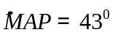. Tính số đo các góc còn lại.
* Hai đường thẳng vuông góc
Bài 2. Cho điểm O nằm trên đường thẳng xy. Vẽ tia Oz sao cho 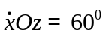.
a) Tính số đo 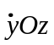.
b) Vẽ Oa và Ob lần lượt là tia phân giác của 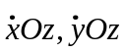. Chứng minh đường thẳng chứa tia Oa và đường thẳng chứa tia Ob vuông góc với nhau.
Bài 3. Cho hai góc kề nhau 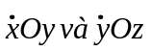 có tổng bằng 150⁰ và 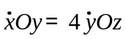
a) Tính số đo mỗi góc.
b) Trong 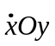 vẽ tia 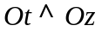. Chứng minh Ot là tia phân giác của 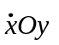.
* Hai đường thẳng song song
Bài 4. Cho 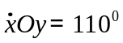 và Oz là tia phân giác của góc đó. Trên tia Ox lấy điểm M, dựng tia Mt nằm trong góc đó sao cho 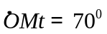.
a) Chứng minh Mt // Oy.
b) Gọi tia Mt’ là tia đối của tia Mt, Mn là tia phân giác của 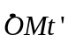. Chứng minh Mn // Oz.
Bài 5. Cho tam giác ABC có 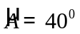. Trên tia đối của tia AC lấy điểm D. Trên nửa mặt phẳng bờ AC không chứa điểm B, vẽ tia Dx // BC. Biết 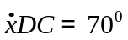.
a) Tính số đo .
b) Vẽ tia Ay là phân giác góc . Chứng minh Ay // BC.
* Quan hệ từ vuông góc đến song song
Bài 6. Cho tam giác ABC có 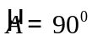. Lấy điểm M trên BC. Vẽ  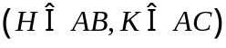.
a) So sánh .
b) Tính số đo .
TRẮC NGHIỆM TỔNG HỢP (15 phút)
Câu 1. Cho hình vẽ dưới, xOy đối đỉnh với góc nào?
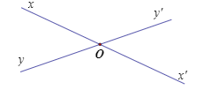
A. xOy’ B. x’Oy C. x’Oy’ D. xOx’
Câu 2. Trong các câu sau, cấu nào đúng , câu nào sai?
- Hai góc chung đỉnh và bằng nhau là hai góc đối đỉnh.
- Hai góc bằng nhau thì đối đỉnh.
- Hai góc đối đỉnh thì bằng nhau.
- Hai góc có một cạnh của góc này là tia đối một cạnh của góc kia là hai góc đối đỉnh.
Câu 3. Chọn chứ cái đừng trước câu trả lời sai.  Cho hình vẽ bên, biết 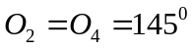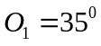 ta có :  - 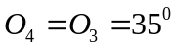  - 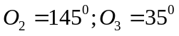  - 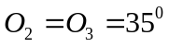 | 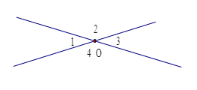
Câu 4. Chọn chữ cái đứng trước câu trả lời sai.  Cho hình vẽ bên, biết 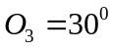 ta có:  - 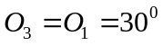  - 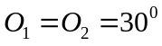  - 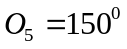  - 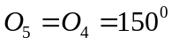 | 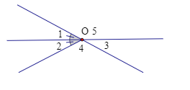
Câu 5. Cho ba đường thẳng phân biệt, biết 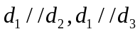ta suy ra
- 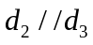
- 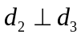
- 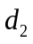cắt 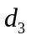
- trùng
Câu 6. Cho ba đường thẳng phân biện a,b,c Câu nào sau đây sai
- Nếu 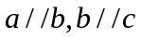thì 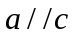
- Nếu 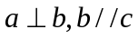thì 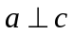
- Nếu 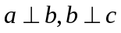 thì
- Nếu thì
Câu 7. Cho các đường thẳng a,b,c như hình bên có 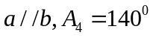kết kuaajn nào sau đây đúng?
- 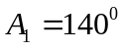  - 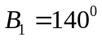  - 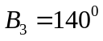  - 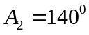 | 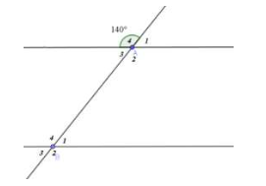

Câu 8. Cho hình vẽ. Biết 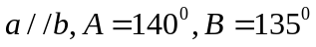. Số đo góc AOB bằng?  - 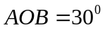  - 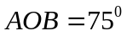  - 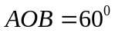  - 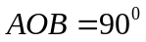 | 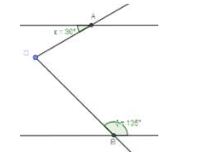
Câu 9. Cho hình vẽ. Biết 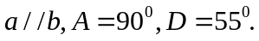 Số đo góc 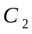 bằng?  - 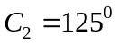  - 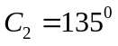  - 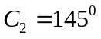  - 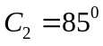 | 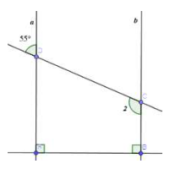
Câu 10. Cho 2019 đường thẳng phân biệt đồng quy tại 1 điểm. Khi đó có tất cả bao nhiêu cặp góc đối đỉnh tạo thành?
- 2019.2018.2
- 2019.1009.2
- 2019.2018.4
- 2019
BÀI TẬP VỀ NHÀ
Bài 1. Ba đường thẳng xx’, yy’, zz’ cùng đi qua điểm O. Hãy viết tên các cặp góc bằng nhau (Không kể góc bẹt).
Bài 2. Hai đường thẳng AB và CD cắt nhau tại M tạo thành  có số đo bằng 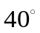
a) Tính số đo các góc  và 
b) Viết tên các cặp góc đối đỉnh.
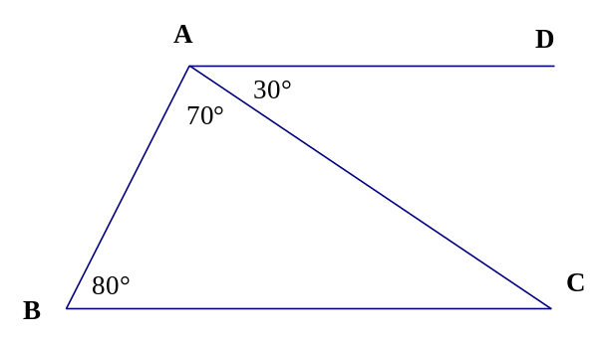
c) Viết tên các cặp góc bù nhau.
Bài 3. Cho hình vẽ sau.
a) Tính số đo góc BAD
b) Chứng minh rằng AD song song với BC.

Bài 4. Cho 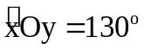. Trên Ox, lấy điểm A, trên Oy lấy điểm B. Trong góc xOy vẽ các tia Am và Bn sao cho 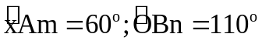. Chứng minh rằng: Am song song với Bn.
(Gợi ý: Trong góc xOy vẽ tia Ot song song với Am, từ đó chứng minh Ot cũng song song với Bn)
Bài 5. Cho hình vẽ sau, trong đó Ax song song với By và các góc A, B phụ nhau
(tức là: 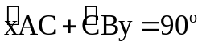). Tính số đo góc ACB.
(Gợi ý: Trong góc ACB vẽ tia Cz song song với Ax và By, từ đấy tính tổng của hai góc ACz và góc BCz)
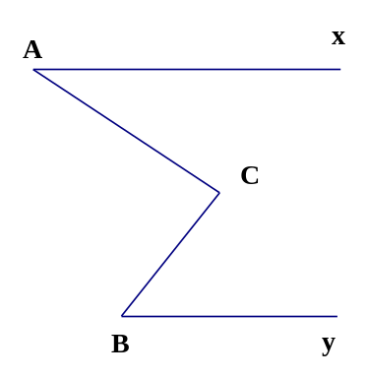
---- Hết -----

